Учреждение образования

«БЕЛОРУССКИЙ ГОСУДАРСТВЕННЫЙ ТЕХНОЛОГИЧЕСКИЙ УНИВЕРСИТЕТ»

Дисциплина «Методы сбора, хранения, обработки и анализа данных»

Студент: Дрозд А.И.

ФИТ 3 курс 2 группа

Преподаватель: Нистюк О. А.

**Лабораторная работа №1.**

**Проектирование базы данных.**

**Тема: «Предоставление услуг продажи туристических путевок»**

UML-диаграмма вариантов использования для данного туристического сервиса представляет собой графическое представление основных сценариев использования системы. В диаграмме, приведенной ниже, выделены три вида пользователей – администратор БД, туроператор и клиент:

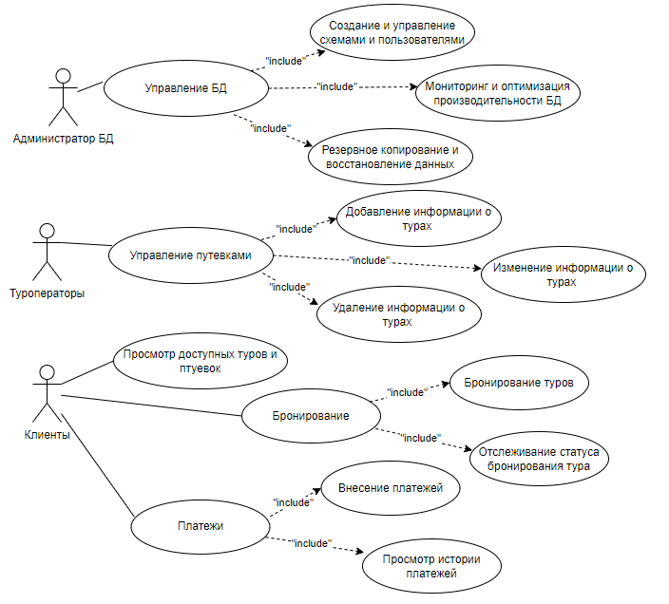

Рисунок 1.1 – Uml-диаграмма БД

Логическая схема БД представляет собой абстрактное описание структуры базы данных, которое определяет, каким образом данные организованы и как между собой связаны. В данном случае представлены все сущности базы данных (Payments, Customers, Bookings, Packages, TourOperators, Destinations) и их отношения:

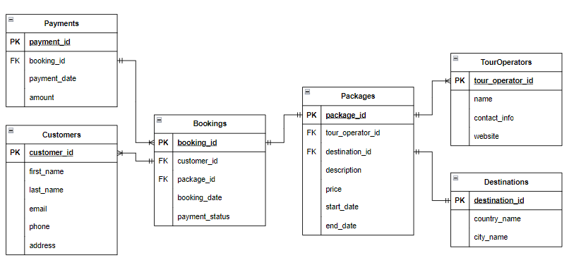

Рисунок 1.2 – Логическая схема БД

Физическая схема базы данных представляет собой конкретную реализацию базы данных на физическом уровне, определяющую, как данные будут храниться и организованы на жестких дисках и других физических носителях. Физическая схема БД для СУБД Oracle:

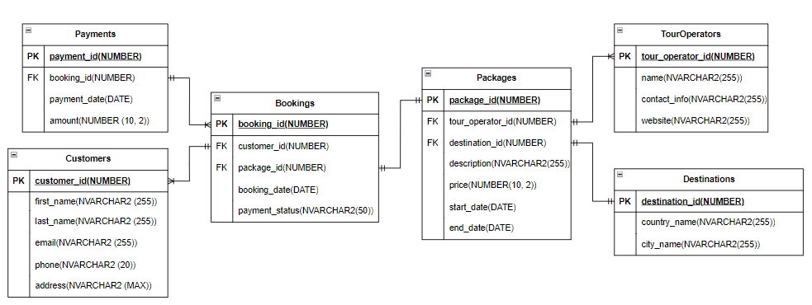

Рисунок 1.3 – Физическая схема БД для СУБД Oracle

Физическая схема базы данных представляет собой конкретную реализацию базы данных на физическом уровне, определяющую, как данные будут храниться и организованы на жестких дисках и других физических носителях. Физическая схема БД для СУБД SQL Server:

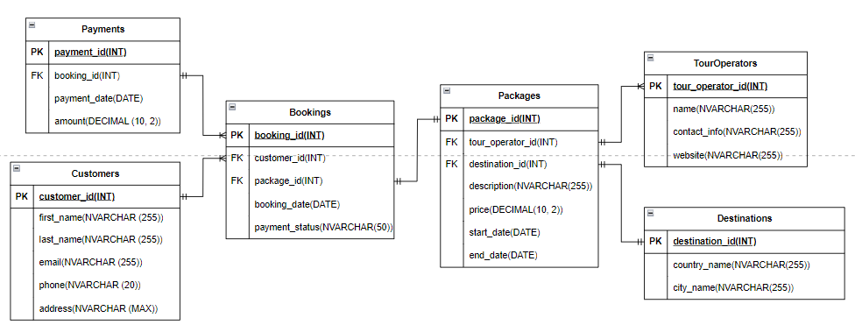

Рисунок 1.4 – Физическая схема БД для СУБД SQL Server

**Лабораторная работа №2**

Отчет, состоящий из: списка таблиц с указанием атрибутов (название, тип данных, ограничения, назначение), списка прочих объектов (тип объекта, наименование, назначение, зависимые объекты) отдельно для СУБД SQL Server и Oracle.

Список таблиц для СУБД SQL Server:

Таблица 1.1 – Packages

|  |  |  |  |
| --- | --- | --- | --- |
| Название | Тип данных | Ограничения | Назначение |
| package_id | INT | PRIMARY KEY | Идентификатор путевки |
| tour_operator_id | INT | FOREIGN KEY | Идентификатор туроператора |
| destination_id | INT | FOREIGN KEY | Идентификатор места назначения |
| description | NVARCHAR (255) |  | Описание путевки |
| price | DECIMAL (10, 2) |  | Цена путевки |
| start_date | DATE |  | Дата начала |
| end_date | DATE |  | Дата окончания |

Таблица Packages используется для хранения о всех путевках, предоставляемых туристическими операторами и доступными для бронирования пользователями.

Таблица 1.2 – Destinations

|  |  |  |  |
| --- | --- | --- | --- |
| Название | Тип данных | Ограничения | Назначение |
| destination_id | INT | PRIMARY KEY | Идентификатор места назначения |
| country_name | NVARCHAR (255) |  | Название страны |
| city_name | NVARCHAR (255) |  | Название города |

Таблица Destinations хранит в себе данные о странах и городах, используемых для указания конечной точки в путевке.

Таблица 1.3 – TourOperators

|  |  |  |  |
| --- | --- | --- | --- |
| Название | Тип данных | Ограничения | Назначение |
| tour_operator_id | INT | PRIMARY KEY | Идентификатор туроператора |
| name | NVARCHAR (255) |  | Наименование туроператора |
| contact_info | NVARCHAR (255) |  | Контактная информация |
| website | NVARCHAR (255) |  | Веб-сайт туроператора |

Таблица TourOperators хранит в себе информацию о туристических операторах, предоставляющих путевки.

Таблица 1.4 – Bookings

|  |  |  |  |
| --- | --- | --- | --- |
| Название | Тип данных | Ограничения | Назначение |
| booking_id | INT | PRIMARY KEY | Идентификатор бронирования |
| customer_id | INT | FOREIGN KEY | Идентификатор клиента |
| package_id | INT | FOREIGN KEY | Идентификатор путевки |
| booking_date | DATE |  | Дата бронирования |
| payment_status | NVARCHAR (50) |  | Статус оплаты |

Таблица Bookings хранит в себе данные о бронировании путевок, их дате бронирования и статусе оплаты.

Таблица 1.5 – Payments

|  |  |  |  |
| --- | --- | --- | --- |
| Название | Тип данных | Ограничения | Назначение |
| payment_id | INT | PRIMARY KEY | Идентификатор платежа |
| booking_id | INT |  | Идентификатор бронирования |
| payment_date | DATE |  | Дата платежа |
| amount | DECIMAL (10, 2) |  | Сумма платежа |

Таблица Payments используется для хранения информации о произведенных оплатах забронированных путевок.

Таблица 1.6 – Customers

|  |  |  |  |
| --- | --- | --- | --- |
| Название | Тип данных | Ограничения | Назначение |
| customer_id | INT | PRIMARY KEY | Идентификатор клиента |
| first_name | NVARCHAR (255) |  | Имя |
| last_name | NVARCHAR (255) |  | Фамилия |
| email | NVARCHAR (255) |  | Адрес электронной почты |
| phone | NVARCHAR (20) |  | Номер телефона |
| address | NVARCHAR (MAX) |  | Адрес |

Таблица Customers хранит в себе данные клиентов сервиса, когда-либо приобретавших путевки.

Список таблиц для СУБД Oracle:

Таблица 1.7 – Packages

|  |  |  |  |
| --- | --- | --- | --- |
| Название | Тип данных | Ограничения | Назначение |
| package_id | NUMBER | PRIMARY KEY | Идентификатор путевки |
| tour_operator_id | NUMBER | FOREIGN KEY | Идентификатор туроператора |
| destination_id | NUMBER | FOREIGN KEY | Идентификатор места назначения |
| description | NVARCHAR2 (255) |  | Описание путевки |
| price | NUMBER (10, 2) |  | Цена путевки |
| start_date | DATE |  | Дата начала |
| end_date | DATE |  | Дата окончания |

Таблица 1.8 – Destinations

|  |  |  |  |
| --- | --- | --- | --- |
| Название | Тип данных | Ограничения | Назначение |
| destination_id | NUMBER | PRIMARY KEY | Идентификатор места назначения |
| country_name | NVARCHAR2 (255) |  | Название страны |
| city_name | NVARCHAR2 (255) |  | Название города |

Таблица 1.9 – TourOperators

|  |  |  |  |
| --- | --- | --- | --- |
| Название | Тип данных | Ограничения | Назначение |
| tour_operator_id | NUMBER | PRIMARY KEY | Идентификатор туроператора |
| name | NVARCHAR2 (255) |  | Наименование туроператора |
| contact_info | NVARCHAR2 (255) |  | Контактная информация |
| website | NVARCHAR2 (255) |  | Веб-сайт туроператора |

Таблица 1.10 – Bookings

|  |  |  |  |
| --- | --- | --- | --- |
| Название | Тип данных | Ограничения | Назначение |
| booking_id | NUMBER | PRIMARY KEY | Идентификатор бронирования |
| customer_id | NUMBER | FOREIGN KEY | Идентификатор клиента |
| package_id | NUMBER | FOREIGN KEY | Идентификатор путевки |
| booking_date | DATE |  | Дата бронирования |
| payment_status | NVARCHAR2 (50) |  | Статус оплаты |

Таблица 1.11 – Payments

|  |  |  |  |
| --- | --- | --- | --- |
| Название | Тип данных | Ограничения | Назначение |
| payment_id | NUMBER | PRIMARY KEY | Идентификатор платежа |
| booking_id | NUMBER |  | Идентификатор бронирования |
| payment_date | DATE |  | Дата платежа |
| amount | NUMBER (10, 2) |  | Сумма платежа |

Таблица 1.12 – Customers

|  |  |  |  |
| --- | --- | --- | --- |
| Название | Тип данных | Ограничения | Назначение |
| customer_id | NUMBER | PRIMARY KEY | Идентификатор клиента |
| first_name | NVARCHAR2 (255) |  | Имя |
| last_name | NVARCHAR2 (255) |  | Фамилия |
| email | NVARCHAR2 (255) |  | Адрес электронной почты |
| phone | NVARCHAR2 (20) |  | Номер телефона |
| address | NVARCHAR2 (MAX) |  | Адрес |

Таблица 1.13 – Объекты

|  |  |  |  |
| --- | --- | --- | --- |
| Тип объекта | Наименование | Назначение | Зависимые объекты |
| Представление | BookingDetails | Представление, которое предоставляет полную информацию о бронированиях, включая данные о клиентах и путевках. | Bookings, Customers, Packages |
| Представление | AvailablePackages | Представление, которое отображает только те путевки, которые ещё не забронированы и доступны для клиентов. | Packages, TourOperators, Destinations, Bookings |
| Представление | BookingsWithPayments | Представление, которое показывает статус оплаты для каждого бронирования, помогая контролировать финансовые операции. | Bookings, Customers, Packages, Payments |
| Индекс | idx_customers_ln | Ускорение поиска конкретного клиента по его фамилии. | Customers |
| Процедура | SearchPackages | Процедура, которая позволяет клиентам и агентам по поиску туров выполнять поиск путевок по различным критериям, таким как страна, дата, цена и другие. | Packages, TourOperators, Destinations, Bookings |
| Процедура | CancelBooking | Процедура для отмены бронирования и освобождения путевки. | Bookings |
| Процедура | UpdateTourOperator | Процедура, позволяющая изменять информацию о туристических операторах. | TourOperators |
| Процедура | UpdateCustomer | Процедура, позволяющая изменять информацию о клиентах сервиса. | Customers |
| Процедура | UpdatePayment | Процедура, позволяющая изменять информацию о каком-либо платеже. | Payments |

Представление BookingDetails предоставляет пользователю полную информацию о всех бронированиях, включая данные о клиенте и путевке.

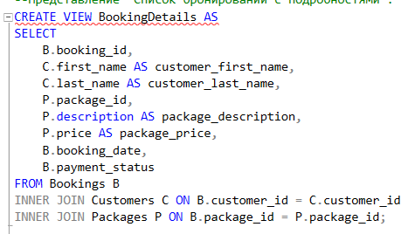

Рисунок 2.1 – Представление BookingDetails в СУБД SQL Server

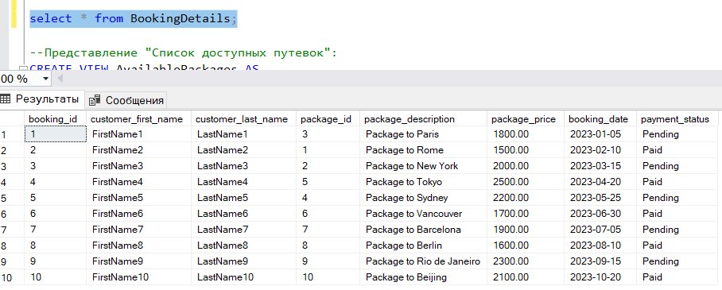

Рисунок 2.2 – Работа представления BookingDetails в СУБД SQL Server

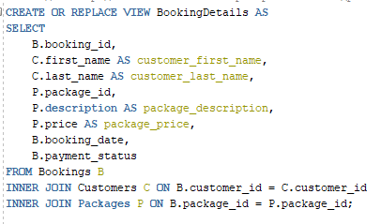

Рисунок 2.3 - Представление BookingDetails в СУБД Oracle

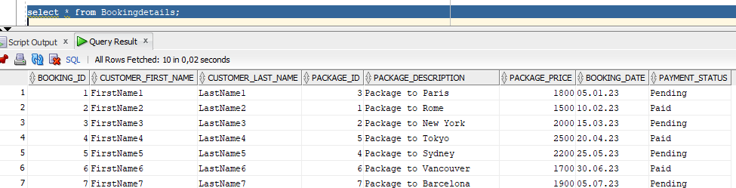

Рисунок 2.4 – Работа представления BookingDetails в СУБД Oracle

Представление AvailablePackages предоставляет информацию о тех путевках, которые еще не забронированы и доступны для бронирования. Оно включает таблицы Packages, TourOperators, Destinations, Bookings.

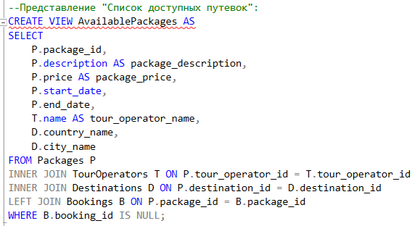

Рисунок 2.5 – Представление AvailablePackages в СУБД SQL Server

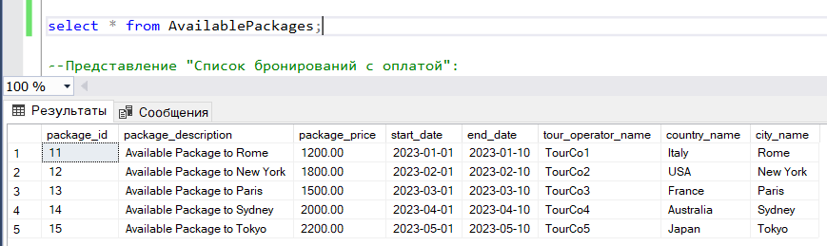

Рисунок 2.6 – Работа представления AvailablePackages в СУБД SQL Server

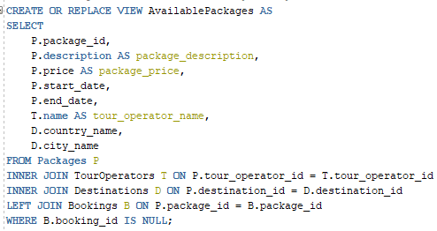

Рисунок 2.7 – Представление AvailablePackages в СУБД Oracle

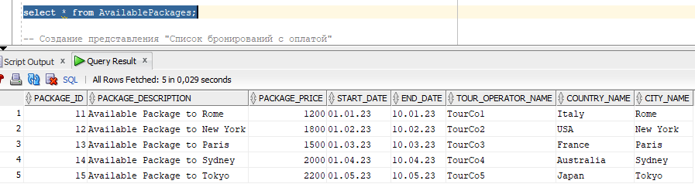

Рисунок 2.8 – Работа представления AvailablePackages в СУБД Oracle

Представление BookingsWithPayments предоставляет информацию, которая показывает статус оплаты для каждого бронирования, помогая контролировать финансовые операции.

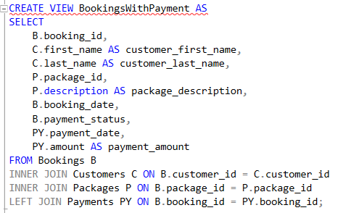

Рисунок 2.9 – Представление BookingsWithPayment в СУБД SQL Server

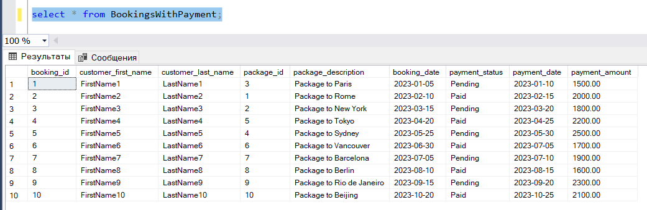

Рисунок 2.10 – Работа представления BookingsWithPayment в СУБД SQL Server

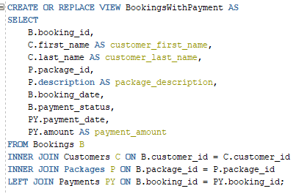

Рисунок 2.11 – Представление BookingsWithPayment в СУБД Oracle

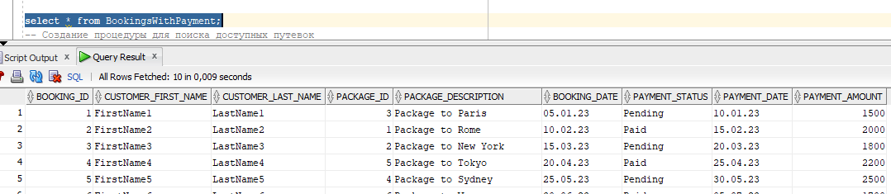

Рисунок 2.12 – Работа представления BookingsWithPayment в СУБД Oracle

Процедура SearchPackages позволяет клиентам и агентам по поиску туров выполнять поиск путевок по различным критериям, таким как страна, дата, цена и другие. Входными параметрами являются местоположение, начало и конец тура, его стоимость.

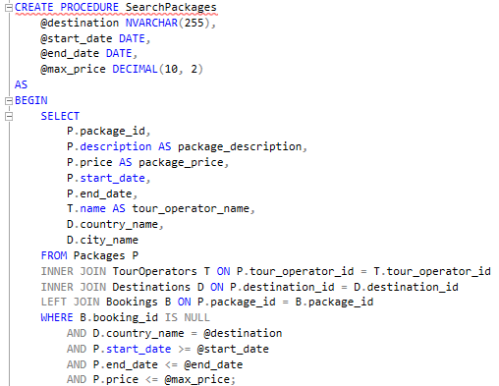

Рисунок 2.13 – Процедура SearchPackages в СУБД SQL Server

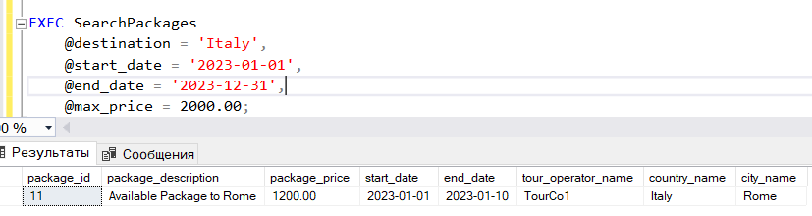

Рисунок 2.14 – Выполнение процедуры SearchPackages в СУБД SQL Server

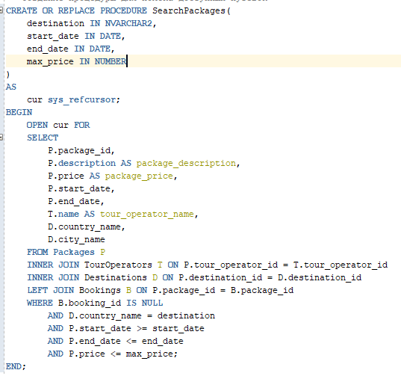

Рисунок 2.15 – Процедура SearchPackages в СУБД Oracle

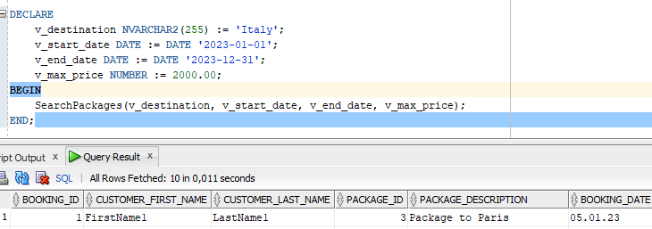

Рисунок 2.16 – Выполнение процедуры SearchPackages в СУБД Oracle

Процедура CancelBooking используется для отмены бронирования. Входным параметром является идентификатор удаляемого бронирования.

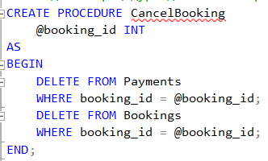

Рисунок 2.17 – Процедура CancelBooking в СУБД SQL Server



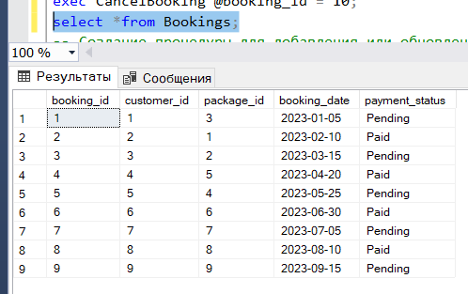

Рисунок 2.18 – Выполнение процедуры CancelBooking в СУБД SQL Server

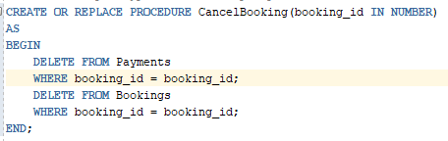

Рисунок 2.19 – Процедура CancelBooking в СУБД Oracle

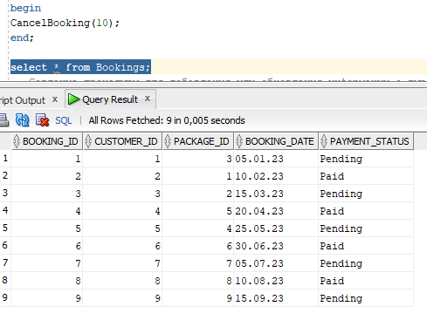

Рисунок 2.20 – Выполнение процедуры CancelBooking в СУБД Oracle

Процедура UpdateTourOperator позволяет изменять информацию о туристических операторах. Входными параметрами являются идентификатор туристического оператора, его наименование, контактная информация и вебсайт.

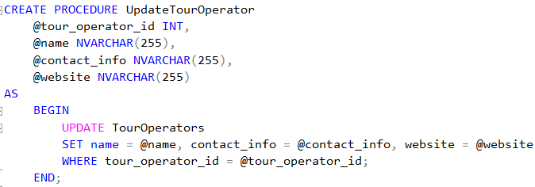

Рисунок 2.21 – Процедура UpdateTourOperator в СУБД SQL Server

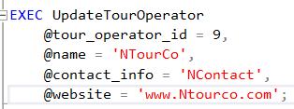

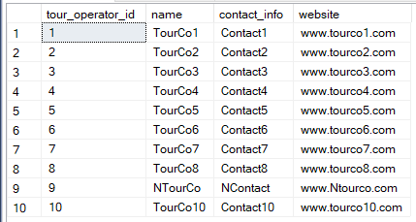

Рисунок 2.22 – Выполнение процедуры UpdateTourOperator в СУБД SQL Server

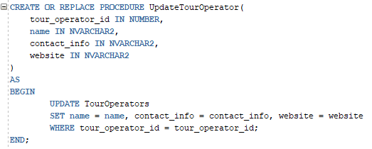

Рисунок 2.23 – Процедура UpdateTourOperator в СУБД Oracle

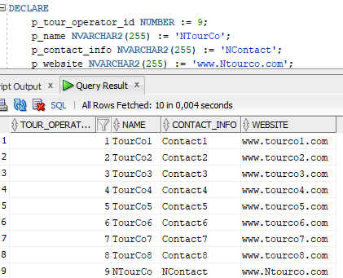

Рисунок 2.24 – Процедура UpdateTourOperator в СУБД Oracle

Процедура UpdateCustomer позволяет изменять информацию о клиентах сервиса. Входными параметрами являются: идентификатор клиента, имя, фамилия, его личный адрес электронной почты, номер телефона и домашний адрес.

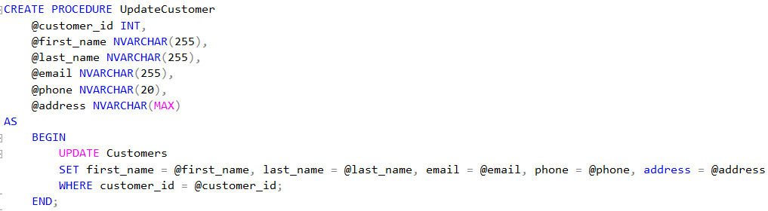

Рисунок 2.25 – Процедура UpdateCustomer в СУБД SQL Server

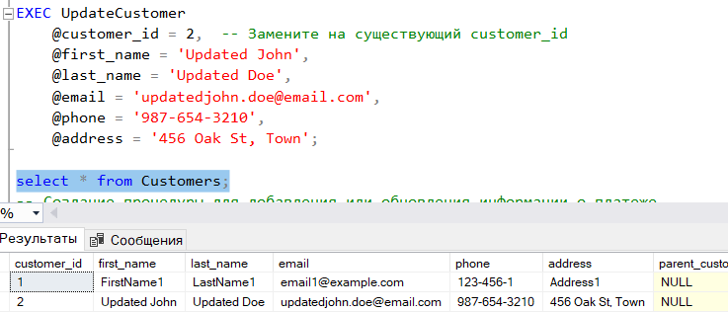

Рисунок 2.26 – Выполнение процедуры UpdateCustomer в СУБД SQL Server

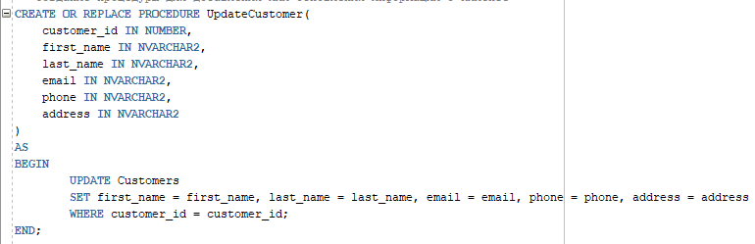

Рисунок 2.27 – Процедура UpdateCustomer в СУБД Oracle

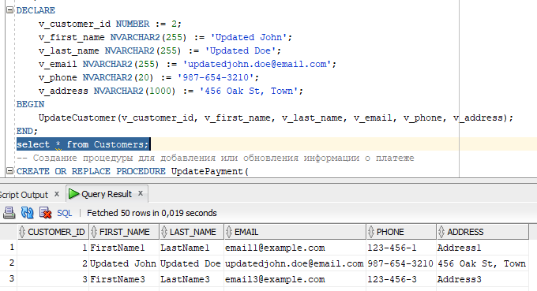

Рисунок 2.28 – Выполнение процедуры UpdateCustomer в СУБД Oracle

Процедура UpdatePayment позволяет изменять информацию о клиентах сервиса. Входными параметрами являются: идентификатор клиента, имя, фамилия, его личный адрес электронной почты, номер телефона и домашний адрес.

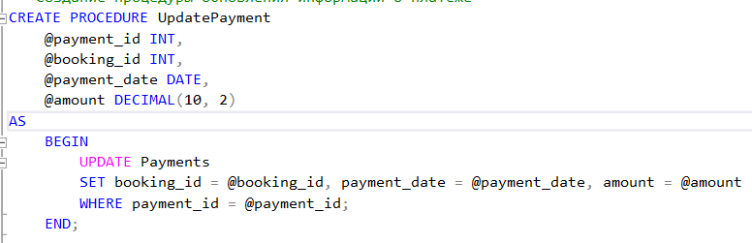

Рисунок 2.29 – Процедура UpdatePayment в СУБД SQL Server

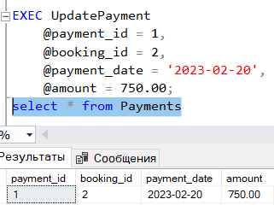

Рисунок 2.30 – Выполнение процедуры UpdatePayment в СУБД SQL Server

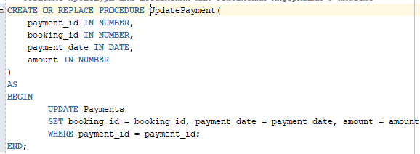

Рисунок 2.31 – Процедура UpdatePayment в СУБД Oracle

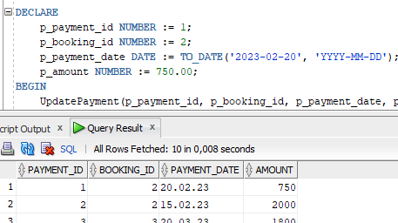

Рисунок 2.32 – Выполнение процедуры UpdatePayment в СУБД Oracle

Проверка работы индекса idx_customer_ln:

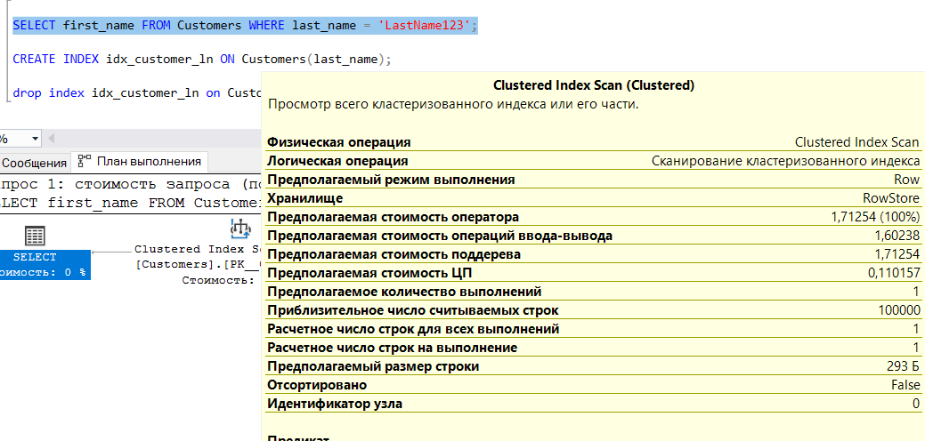

Рисунок 2.33 – Проверка выполнения запроса без использования индекса в СУБД SQL Server

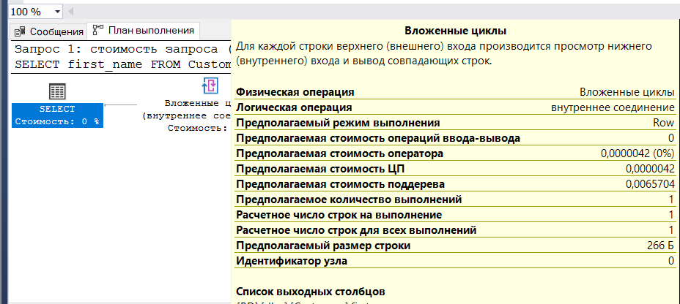

Рисунок 2.34 - Проверка выполнения запроса с использованием индекса в СУБД SQL Server

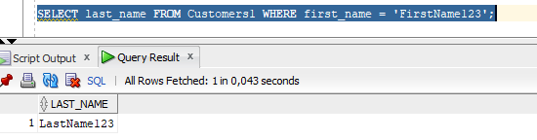

Рисунок 2.35 – Выполнение запроса без использования индекса в СУБД Oracle

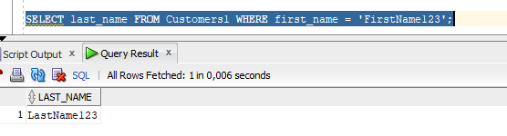

Рисунок 2.36 – Выполнение запроса с использованием индекса в СУБД Oracle

**Лабораторная работа №3.**

**Иерархия**

1. Для базы данных в СУБД SQL Server добавить для одной из таблиц столбец данных иерархического типа.

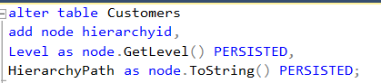

1. Создать процедуру, которая отобразит все подчиненные узлы с указанием уровня иерархии (параметр – значение узла).

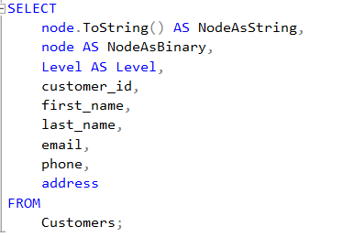

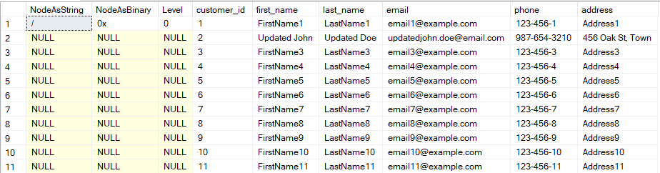

1. Создать процедуру, которая добавит подчиненный узел (параметр – значение узла).

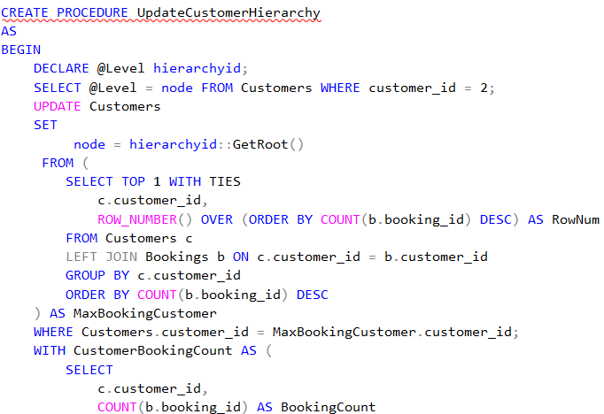

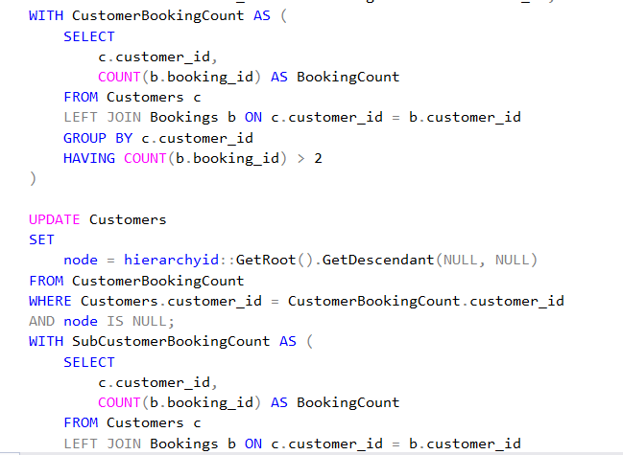

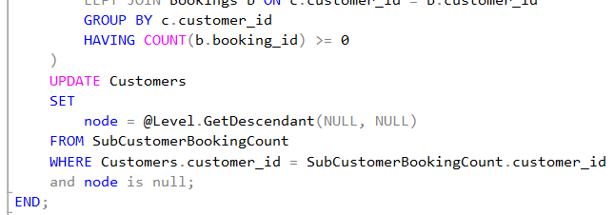

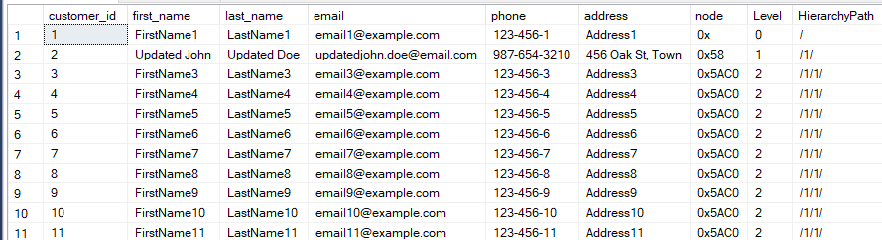

1. Создать процедуру, которая переместит всю подчиненную ветку (первый параметр – значение верхнего перемещаемого узла, второй параметр – значение узла, в который происходит перемещение).

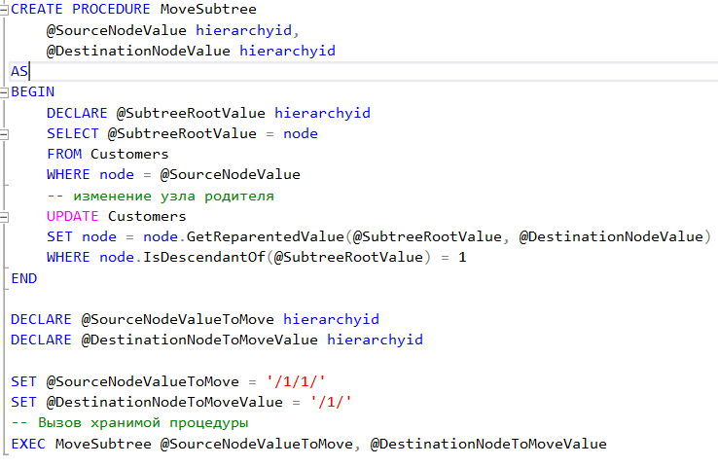

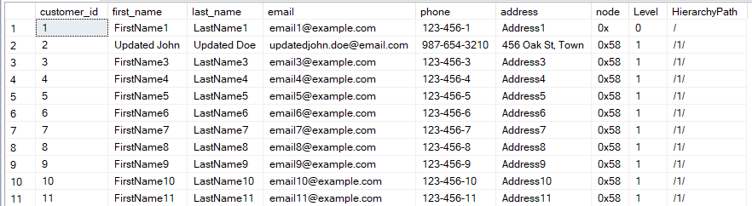

**Лабораторная работа № 4**

**Расширенные группировки. Аналитические функции.**

2. Вычисление итогов предоставленных услуг для определенного вида услуги помесячно, за квартал, за полгода, за год.

3. Вычисление итогов предоставленных услуг для определенного вида услуги за период:

* объем услуг;
* сравнение их с общим объемом услуг (в %);

сравнение с наибольшим объемом услуг (в %).

4.Продемонстрируйте применение функции ранжирования ROW_NUMBER() для разбиения результатов запроса на страницы (по 20 строк на каждую страницу).

5.Продемонстрируйте применение функции ранжирования ROW_NUMBER() для удаления дубликатов.

6. Вернуть для каждого клиента количество услуг за последние 6 месяцев помесячно.

7. Какая услуга была предоставлена наибольшее число раз для определенного вида? Вернуть для всех видов.